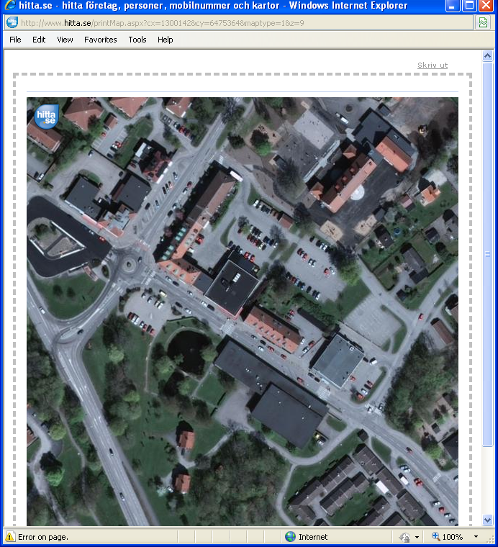

TC Idrottshallen, Parkering mittemot på gamla Konsumpark. alt. vid Ronnumsskola.

